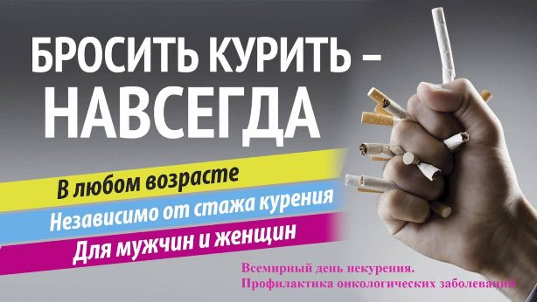

Республиканская информационно-образовательная акция «Беларусь против никотина» проходит в Могилевской области с 03 по 21 ноября 2025 года
Ежегодно в третий четверг ноября мировое медицинское сообщество уделяет особое внимание теме потребления никотинсодержащих и табачных изделий в рамках Дня некурения, который проводится по инициативе Международного союза по борьбе с раком.
По данным Всемирной организации здравоохранения, в мире насчитывается около 1,25 миллиарда человек в возрасте 15 лет и старше, курящие табак. По данным Белстатата в 2024 году в Могилёвской области курило почти 24% населения старше 16 лет. Наибольшее число курильщиков сосредоточено в возрастной группе 31–40 лет. Реже остальных курят люди в возрасте старше 60 лет. Согласно данным социсследования, проведенного специалистами УЗ «Могилевский областной центр гигиены, эпидемиологии и общественного здоровья», среди учащейся молодежи (15-18 лет), каждый второй хоть однажды пробовал курить. На момент опроса около 19% признались в курении (6,6% отметили, что курят иногда, 2,4% – постоянно, а 9,8% предпочитают курение электронных сигарет). Среди парней курят 23,1%, среди девушек – 13,8%. Также в курении также признались 7,5% школьников.
Определенный позитив вызывают планы более 40% курящих расстаться с пагубной привычкой.
Несомненно, в последние несколько лет никотиновая зависимость приобрела новый облик в виде электронных сигарет, вейпов и других устройств. Маркетинг умело завернул данные устройства в красивую «обертку» – выбор, свободный от дыма и неприятного запаха, «безопасная» альтернатива, «нагревание, а не горение».
Число пользователей вейпов во всем мире неумолимо растет: так, в 2021 году их насчитывалось около 82 миллионов, а к 2024-му году количество вейперов выросло до 114. В Беларуси цифры так же впечатляют. По данным 2024 года, почти каждый пятый житель страны в возрасте 16 лет и старше потребляет табак. По информации Научно-исследовательского института гигиены, токсикологии, эпидемиологии, вирусологии и микробиологии Республиканского центра гигиены, эпидемиологии и общественного здоровья, за последние пять лет число подростков, увлекающихся парением, выросло в три раза. Увы, для подрастающего поколения (и не только) парение стало частью повседневности, модным аксессуаром, способом справиться со стрессовыми ситуациями и захлестывающими эмоциями.
Несмотря на то, что вейпинг не вызывает таких масштабных катастроф сразу, парение приводит к раздражению дыхательных путей, негативно влияет на иммунную систему и повышает риск развития «попкорновой болезни легких» – тяжелого заболевания дыхательной системы воспалительного характера. В аэрозоле вейпов обнаружены вещества, которые официально признаны опасными: формальдегид и акролеин – раздражители дыхательных путей и возможные канцерогены; тяжёлые металлы, например, свинец и никель – способны вызывать повреждения нервной и сердечно-сосудистой систем. Исследования в области долгосрочного воздействия парения на здоровье продолжаются, но уже сейчас очевидно – вейпы не являются безопасной альтернативой курению.
С чего начать, если возникло желание бросить курить?
Первое что необходимо сделать, признать, что курение – это зависимость, а не «вредная привычка» или отсутствие силы воли. Всемирная организация здравоохранения советует использовать стратегию «5 D».
- Delay (отложи): дайте себе хотя бы 5 минут на оценку своего состояния. Тяга падает волной и быстро уходит.
- Deep breathing (сделай глубокий вдох): дышите глубоко, 5-10 медленных вдохов и выдохов могут помочь справиться со стрессом в текущий момент.
- Drink water (выпей воды): осознанное действие позволяет предотвратить автоматическое движение рук к сигарете или вейпу, кроме того, гидратация помогает пережить физические симптомы отмены никотина (сухость во рту, раздражение).
- Do something else (переключись): сделайте что-то другое – тяга к никотину почти всегда «привязана» к конкретной ситуации, например, стресс, пауза «между делами», алкоголь, ожидание транспорта могут выступать в качестве триггера. Если вы меняете действие непосредственно в момент ощущения тяги, вы «ломаете» связку «триггер – купение/вейпинг».
- Discuss (поговори о желании с кем-то): свяжитесь с человеком, который может вас поддержать. Также помогают программы отказа, никотин-заместительная терапия (пластыри, жвачки), консультации врача-нарколога по курению и, конечно, поддержка близких. Важно помнить, что срыв – это ожидаемая часть процесса.
Когда человек делает выбор в пользу жизни без никотина, он снижает риск десятков хронических заболеваний. Уже через несколько недель после отказа нормализуется давление, улучшается работа легких, а через год риск сердечно-сосудистых осложнений сокращается почти вдвое. Дети, которые растут в некурящих семьях, в несколько раз реже пробуют сигареты и вейпы. Поэтому, бросая курить, вы спасаете не только себя. Более того, вы положительно влияете на социальную норму – создаете среду, где «не курить» становится естественно. И это, пожалуй, самое ценное влияние, которое может оказать один человек на целое общество.
отдел общественного здоровья УЗ «МОЦГЭиОЗ»

